

Αποκριάτικο ξεφάντωμα στην Ανατολική Ρωμυλία Με γλέντι διοργανωμένο από εμάς!

Η ΥΠΕΡΠΡΟΣΦΟΡΑ ΜΑΣ!
ΦΙΛΙΠΠΟΥΠΟΛΗ
χιονοδρομικό Μπόροβετς & ιστορικό κέντρο
1 – 3 Μαρτίου 2025
ΑΝΑΧΩΡΗΣΕΙΣ: Δράμα 04:55(Ταξί),Καβάλα 05:30(Σημαίες) Ξάνθη 06:15(Παλιά Αγροτική) Κομοτηνή 07:00(Δημαρχείο) ΔΙΔΥΜΟΤΕΙΧΟ:09:00(Αεροπλάνο) ΟΡΕΣΤΙΑΔΑ 09:45(Ζησάκη)

ΠΡΟΓΡΑΜΜΑ
1η ΗΜΕΡΑ: ΣΑΒΒΑΤΟ 01.03.2025. ΑΛΕΞΑΝΔΡΟΥΠΟΛΗ – ΦΙΛΙΠΠΟΥΠΟΛΗ(320 χλμ)
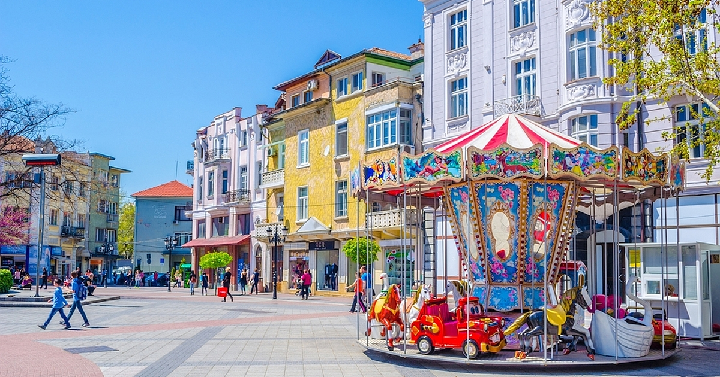
Αναχώρηση από τη στοά Επιμελητηρίου(καφέ Θεόφιλος) στις 07:45 το πρωί. Διέλευση από Σουφλί, Διδυμότειχο, Ορεστιάδα. Διέλευση των συνόρων μετά τον έλεγχο των συνόρων και είσοδος στη Βουλγαρία. Μετά από μια όμορφη διαδρομή στην κοιλάδα του Έβρου, θα κατευθυνθούμε στην καρδιά της πεδιάδας του Έβρου για την πόλη της Φιλιππούπολης. Άφιξη στην πόλη της Φιλιππούπολης που σήμερα ονομάζεται PLOVDIV. Τακτοποίηση στα δωμάτια των ξενοδοχείων μας. Ελεύθεροι στην αγορά του πεζόδρομου που εκτείνετε μπροστά σας, με την πληθώρα καταστημάτων και καφέ. Εάν θέλετε μπορείτε να απολαύσετε τις ανέσεις του ξενοδοχείου μας. Δείπνο ατομικά και διανυκτέρευση.

2η ΗΜΕΡΑ: ΚΥΡΙΑΚΗ 02.03.2025. ΗΜΕΡΗΣΙΑ ΕΚΔΡΟΜΗ ΜΠΟΡΟΒΕΤΣ(254 χλμ).
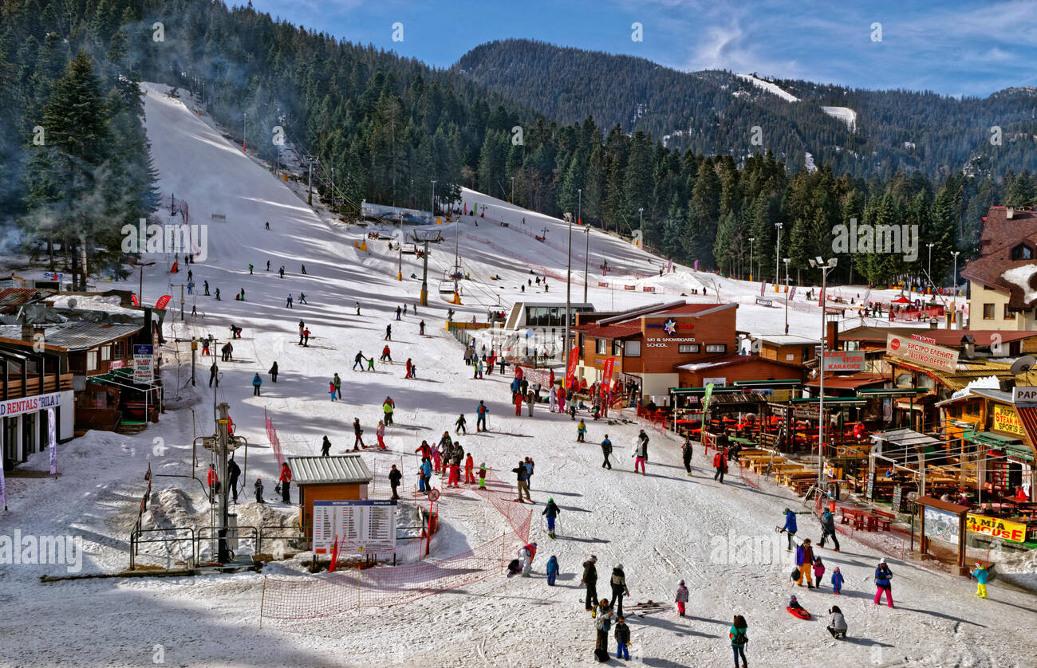
Πρόγευμα στο ξενοδοχείο μας και αναχώρηση στις 09:00 για ημερήσια εκδρομή στο χιονοδρομικό κέντρο του Μπόροβετς. Άφιξη εκεί μέσω Ιχτιμάν. Ελεύθεροι για να χαρείτε το χιόνι στο μεγαλύτερο χιονοδρομικό της Βουλγαρίας με τις άρτιες εγκαταστάσεις για όλους τους σκιέρ. Εδώ μπορείτε να κάνετε βόλτες με τις άμαξες ή να πάτε βόλτα στις κορυφές με το κλειστό τελεφερίκ. Ατομικό γεύμα εδώ. Επιστροφή στην πόλη μετά από μία όμορφη διαδρομή. Επιστροφή στο ξενοδοχείο μας. Ξεκούραση.

Το βράδυ Αποκριάτικο ρεβεγιόν στην αίθουσα «BENDIDA” του ξενοδοχείου μας σε ειδικά στολισμένη αίθουσα, με πλούσιο φαγητό 1/2 μπουκάλι κρασί & ένα αναψυκτικό, με φολκλορικά προγράμματα & ζωντανή μουσική από το πολυμελή ορχήστρα!
ΑΠΟΚΛΕΙΣΤΙΚΑ ΔΙΟΡΓΑΝΩΜΕΝΟ ΑΠΟ ΕΜΑΣ!
Καλή διασκέδαση & Καλή Αποκριά.

3^{η} ΜΕΡΑ ΚΑΘΑΡΑ ΔΕΥΤΕΡΑ 18-03-2024(370 χλμ).
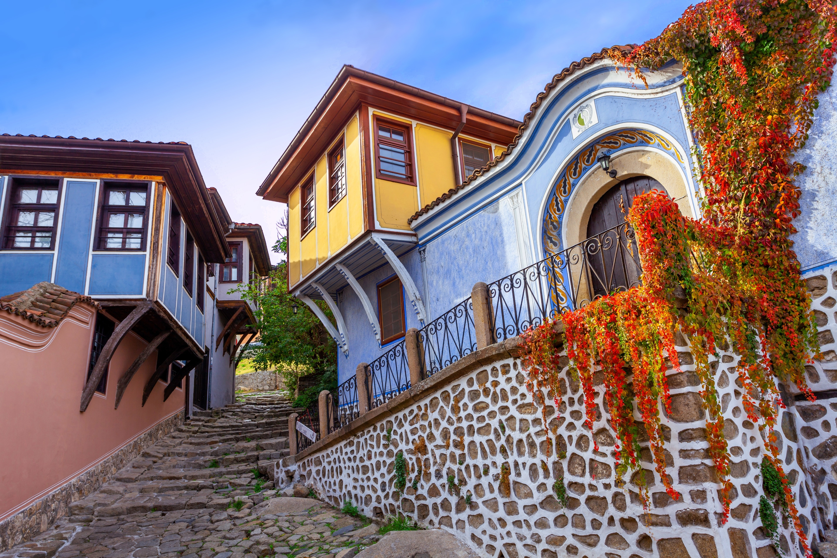
Πρόγευμα και στη συνέχεια επιβίβαση αποσκευών στο λεωφορείο και αναχώρηση στις 09:30 για το ιστορικό κέντρο για ξενάγηση στην παλιά πόλη όπου θα δούμε: Από τον πρώτο λόφο της Ευμολπιάδος πανοραμικά όλη την πόλη. Περιήγηση στην κιστέρνα, το σπίτι λαογραφικό μουσείο του Κοεμτζόγλου, το ναό Αγίου Κων/νου & Ελένης. Επίσης θα δούμε το Φαρμακείο, το σπίτι Μαυρίδη( όπου έζησε και αγάπησε ο Γάλλος ποιητής Λαμαρτίνος), το θέατρο του Μάρκου Αυρηλίου, το Ιμαρέτ τζαμί & το Ρωμαϊκό στάδιο. Στη συνέχεια ελεύθερος χρόνος στην αγορά

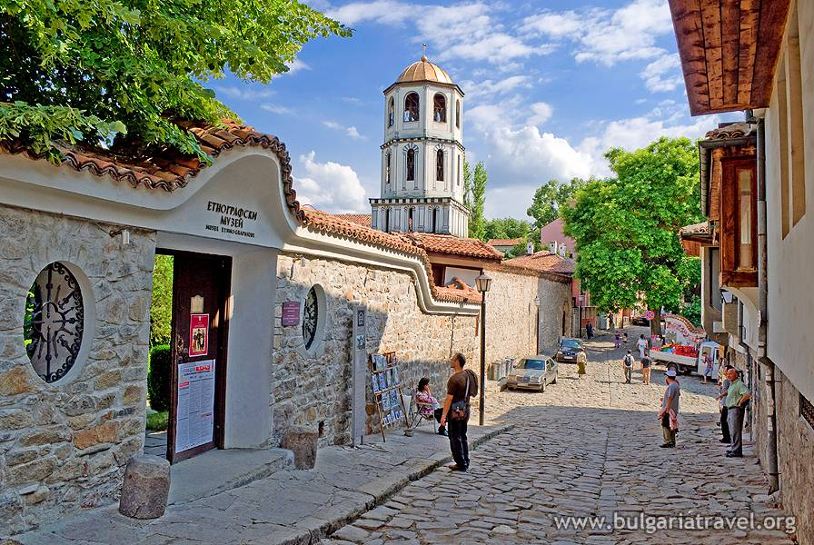
της πόλης μέχρι το μεσημέρι. Αναχώρηση από το ξενοδοχείο μας στις 12:30 για το μεγαλύτερο Εμπορικό της Φιλιππούπολης ( Plovdiv plaza mall) Αγορές και γεύμα ατομικά. Συγκέντρωση μετά το φαγητό και αναχώρηση για την επιστροφή στις 15:30 από το ξενοδοχείο μας. Στάση στα σύνορα για να πιείτε τον καφέ σας και να κάνετε τα τελευταία ψώνια σας. Διέλευση συνόρων και είσοδος στην Ελλάδα. ΤΕΛΟΣ ΕΚΔΡΟΜΗΣ

ΤΙΜΕΣ ΣΥΜΜΕΤΟΧΗΣ ΣΕ CLASSIC ROOMS
ΣΕ ΔΙΚΛΙΝΟ: 190€, ΣΕ ΜΟΝΟΚΛΙΝΟ: 230€, ΠΑΙΔΙ ΩΣ 11,9 ΣΕ ΤΡΙΚΛΙΝΟ:155€

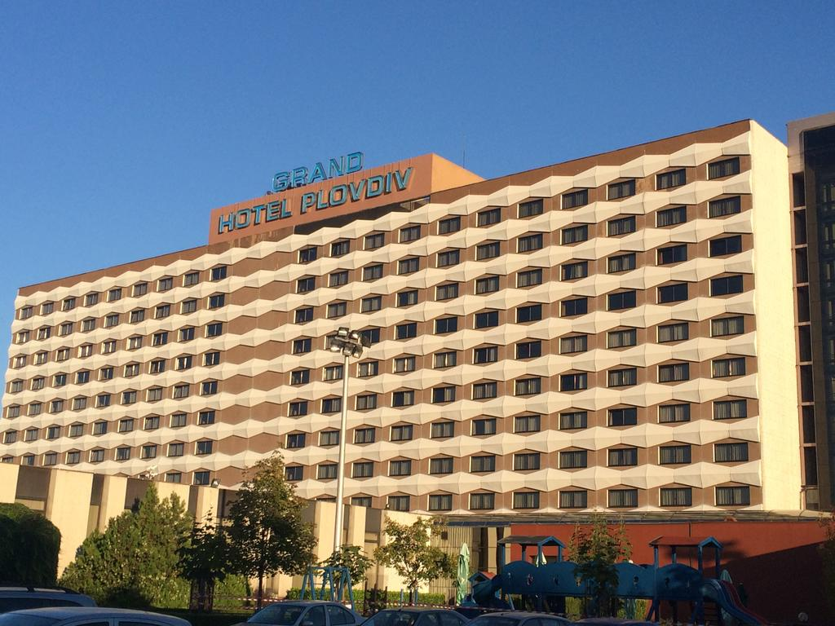
ΠΕΡΙΛΑΜΒΑΝΕΙ:
*Μεταφορά με υπερπολυτελή πούλμαν υπερυψωμένα.
*Περιηγήσεις, ξεναγήσεις που αναφέρονται.
*Δύο διανυκτερεύσεις σε δίκλινα CLASSIC δωμάτια στο ξενοδοχείο μας.
*Δύο προγεύματα σε υπέροχο & πλούσιο μπουφέ.
*Έμπειρο Αρχηγό του γραφείου συνοδό. * Υπηρεσίες Επίσημου ξεναγού εκεί. *Ασφάλεια Αστικής Ευθύνης. * ΦΠΑ Εντός.
CLASSIC δωμάτια στο GRAND HOTEL PLOVDIV 4****
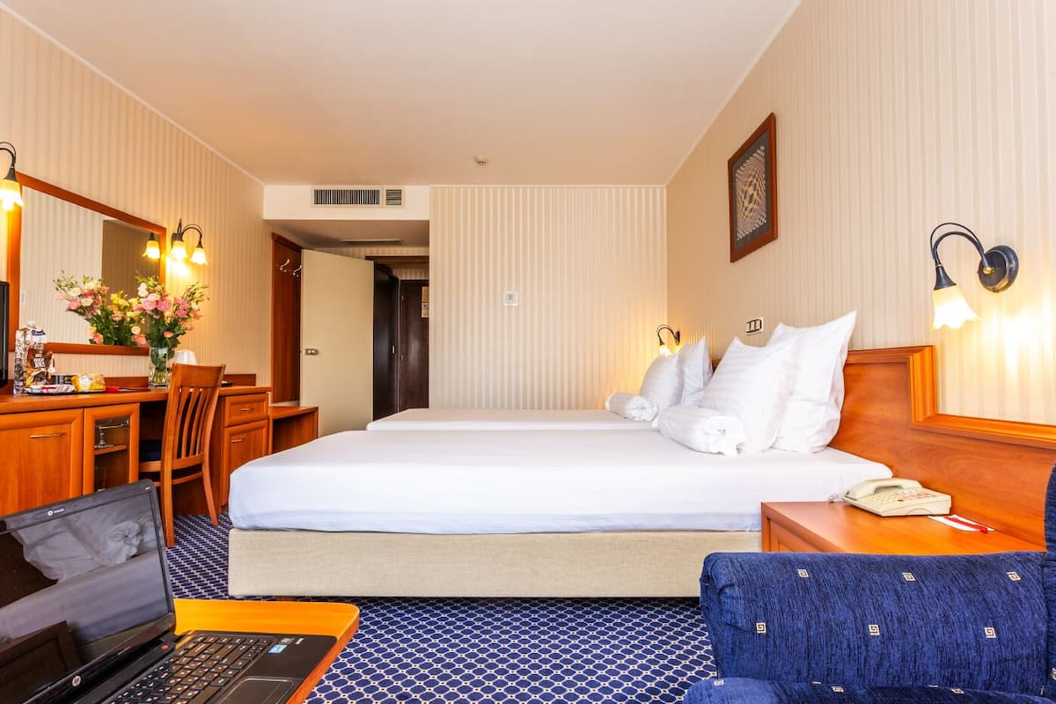
Το Grand Hotel Plovdiv βρίσκεται στην καρδιά της Φιλιππούπολης, στην πλευρά του ποταμού Maritsa (Έβρος) και έχει θέα στην Παλιά Πόλη και στη γραφική Οροσειρά της Ροδόπης. Τα δωμάτια είναι ευρύχωρα. Οι επισκέπτες που επιθυμούν να κρατούν διαρκώς επαφή με τους αγαπημένους τους επωφελούνται από δωρεάν Wi-Fi σε ολόκληρο το ξενοδοχείο. Το ξενοδοχείο φιλοξενεί και το ολοκαίνουργιο πολυτελές καζίνο, το Platinum Casino Plovdiv. Εκεί, μπορείτε να βρείτε μεγάλη ποικιλία από ζωντανά παιχνίδια και κουλοχέρηδες, να πάρετε μέρος στα καθημερινά τουρνουά πόκερ ή απλώς να απολαύσετε ένα δροσιστικό κοκτέιλ στο μπαρ Platinum. Στο καζίνο θα ζήσετε απεριόριστες συγκινήσεις και δράση, σε συνδυασμό με πολλές ευκαιρίες να κερδίσετε, καθώς και εξαιρετικές υπηρεσίες. Το ξενοδοχείο παρέχει επίσης με επιπλέον χρέωση εσωτερική θερμαινόμενη πισίνα, υδρομασάζ, σάουνα, ατμόλουτρο, κομμωτήριο, γυμναστήριο και κέντρο σπα με ποικιλία μασάζ. Επιπλέον, διατίθενται 5 αίθουσες συνεδριάσεων, κάθε μία με διαφορετική χωρητικότητα
ΔΕΝ ΠΕΡΙΛΑΜΒΑΝΕΙ:
* Εισόδους μουσείων. * Αποκριάτικο Ρεβεγιόν (έξτρα τιμή 30€) το οποίο δηλώνετε και πληρώνετε μετρητοίς κατά την εγγραφή.
*Ασφάλεια Ατυχημάτων και Covid 10€ (ως 75 ετών). * Έξτρα ποτά & φιλοδωρήματα. *Ότι δεν αναφέρεται ρητά.

O ΑΡΧΗΓΟΣ ΤΗΣ ΕΚΔΡΟΜΗΣ ΔΙΑΤΗΡΕΙ ΤΟ ΔΙΚΑΙΩΜΑ ΑΛΛΑΓΗΣ ΤΟΥ ΠΡΟΓΡΑΜΜΑΤΟΣ ΧΩΡΙΣ ΠΑΡΑΛΗΨΕΙΣ
ΔΗΛΩΣΤΕ ΕΓΚΑΙΡΑ ΣΥΜΜΕΤΟΧΗ-ΘΕΣΕΙΣ ΠΕΡΙΟΡΙΣΜΕΝΕΣ
Το καλό ταξίδι…είναι δική μας υπόθεση!!


ταξίδια ΚΙΚΩΝ Τηλ:25510-88270,1,2 ΑΛΕΞΑΝΔΡΟΥΠΟΛΗ www.kikontours.gr & info@kikontours.gr

Καλή Αποκριά

